Приказ Управления здравоохранения г.Шымкент
от 01.06.2019 года №163/н/қ

Приказ Управления здравоохранения г.Шымкент
от 04.11.2019 года №300/н/қ

Председатель Наблюдательного Совета ГКП на ПХВ «Городская больница №2» УЗ г.Шымкент

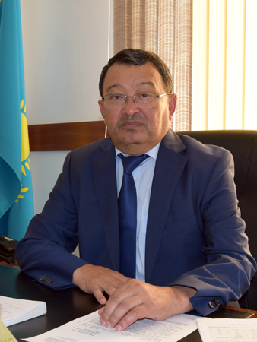
Директор филиала
ОО «Республиканская медицинская палата»
по Туркестанской области и г. Шымкент

Дата рождения: 15.03.1956 г.

Образование:
Врач по социальной гигиене и организации здравоохранения – высшая категория, врач-педиатр – высшая категория, кандидат медицинских наук.
Окончил Алма-Атинский государственный медицинский
институт, «Педиатрия» (1981 г.); Центрально-Азиатский
Маймаков гуманитарно-экономический институт, «Финансы» (2007г.)
Ануарбек Абдибекович

Трудовая деятельность:
1981-1982 гг. Городская детская больница №2 г.Шымкент, врач- интерн;
1982-1984 гг. Городская детская больница №2 г.Шымкент,
участковый врач-педиатр;
1984-1985 гг. Областной совет профсоюзов ЮКО, доверенный врач;
1985-1989 гг. Городская детская больница №2 г.Шымкент,
заместитель главного врача;
1989-1992 гг. Детское медицинское объединение №3
г. Шымкент, главный врач;
1992-1999 гг. Департамент областного здравоохранения ЮКО, заместитель начальника по детству и родовспоможению;
1999-2001 гг. Городское управление здравоохранения
г. Шымкент, начальник;
2001-2003 гг. Городской противотуберкулезный диспансер
г. Шымкент, главный врач;
2003-2007 гг. Городская инфекционная больница г. Шымкент, главный врач;
2007-2007 гг. Сарыагашское районное медицинское объединение ЮКО, начальник;
2007-2008 гг. Департамент Госсанэпиднадзора ЮКО, главный специалист;
2008-2009 гг. Департамент здравоохранения ЮКО, директор;
2009-2019 гг. Областная детская больница ЮКО, главный врач;
с 2019 г. филиал ОО «Республиканская медицинская палата» по Туркестанской области и г. Шымкент, директор.

Члены Наблюдательного Совета ГКП на ПХВ «Городская больница №2» УЗ г.Шымкент

- Варзилов Тимирхан Исабалович - Заместитель руководителя управления здравоохранения города Шымкент ;
- Пернебеков Сарсен Махамбетович – Главный врач ГКП на ПХВ «Городская больница №2» УЗ г.Шымкент
- Бердыбеков Болат Шадыкулович – Главный специалист Отдела медицинского оборудования и строительства управления здравоохранения города Шымкент ;
- Карабеков Мамбетали Жайлауханович – Юрист , Административно-правовой отдел ГУ «Управление здравоохранение г. Шымкент».
- Батырбеков Еркозы Тилеуханович –председатель Шымкентского филиала Общественного объединения "профессиональный союз «SENIM»
- Тұрлыбек Қилыбек Арапбайұлы – Директор ТОО «Құрылыс»

Секретарь Наблюдательного Совета ГКП на ПХВ «Городская больница №2» УЗ г.Шымкент

Калмурзаева Улжалгас Анарбаевна – Юрист, ГКП на ПХВ «Городская больница №2» УЗ г.Шымкент

